|  |  |
| --- | --- |
| **Gerb-BMSTU_01** | **Министерство науки и высшего образования Российской Федерации**  Калужский филиал  федерального государственного бюджетного  образовательного учреждения высшего образования  ***«Московский государственный технический университет имени Н.Э. Баумана (национальный исследовательский университет)»***  ***(КФ МГТУ им. Н.Э. Баумана)*** |

**ФАКУЛЬТЕТ** ***ИУК «Информатика и управление»***

**КАФЕДРА** \_\_***ИУК4 «Программное обеспечение ЭВМ, информационные технологии»***

**ЛАБОРАТОРНАЯ РАБОТА №6**

**«Интеграция рабочих станций Linux в сети Microsoft»**

**ДИСЦИПЛИНА: «Операционные системы»**

|  |  |  |
| --- | --- | --- |
| Выполнил: студент гр. ИУК4-52Б | | \_\_\_\_\_\_\_\_\_\_\_\_\_\_\_\_\_ ( Карельский М.К. )  (Подпись) |
| Проверил: | | \_\_\_\_\_\_\_\_\_\_\_\_\_\_\_\_\_ ( Красавин Е.В. )  (Подпись) |
| Дата сдачи (защиты):  Результаты сдачи (защиты): | | |
|  | - Балльная оценка:  - Оценка: | |

Калуга, 2022

**Цель:** приобретение практических навыков по настройке и работе с сервером Samba в ОС Linux.

**Задачи:**

1. Получить навыки по настройке сервера Samba.
2. Получить навыки работы с ресурсами удаленного хоста с помощью сервера Samba

**Задание:**

Научиться настраивать и работать с сервером Samba. Продемонстрировать выполнение команд для работы с сервером:

1. При необходимости настроить IP-адресацию на рабочей станции
2. Произвести настройку/редактирование файла smb.conf (создать два общих ресурса один для чтения другой для записи)
3. Запустить демоны smbd и nmbd
4. Просмотреть ресурсы удаленного хоста smbclient –L //IP-address –U user\_name (по запросу ввести пароль)
5. Осуществить доступ к ресурсу smbclient //IP-address/shared\_folder –U user\_name (по запросу ввести пароль)
6. Осуществить копирование файлов с сервера на локальную рабочую станцию и наоборот
7. Удалить файл и каталог
8. Создать каталог
9. Просмотреть содержимое удаленного ресурса
10. Перейти в другой каталог
11. Прервать соединение и выйти из программы
12. Смонтировать удаленный ресурс на локальной рабочей станции
13. Демонтировать удаленный ресурс на локальной рабочей станции

**Результат:**

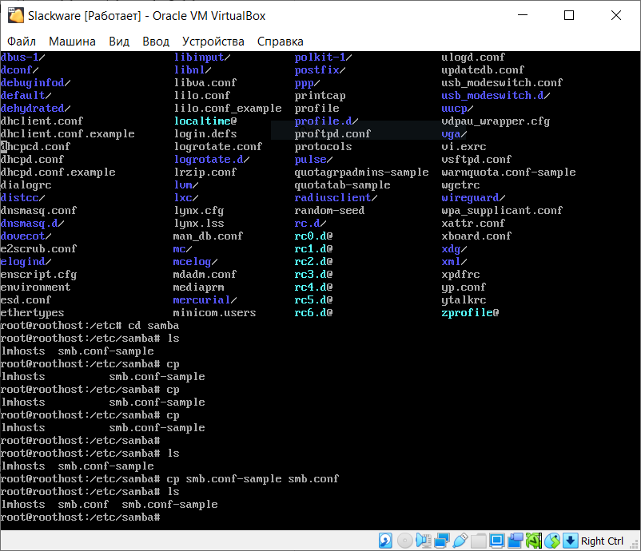

Рис. 1. Копирование файла конфигурации

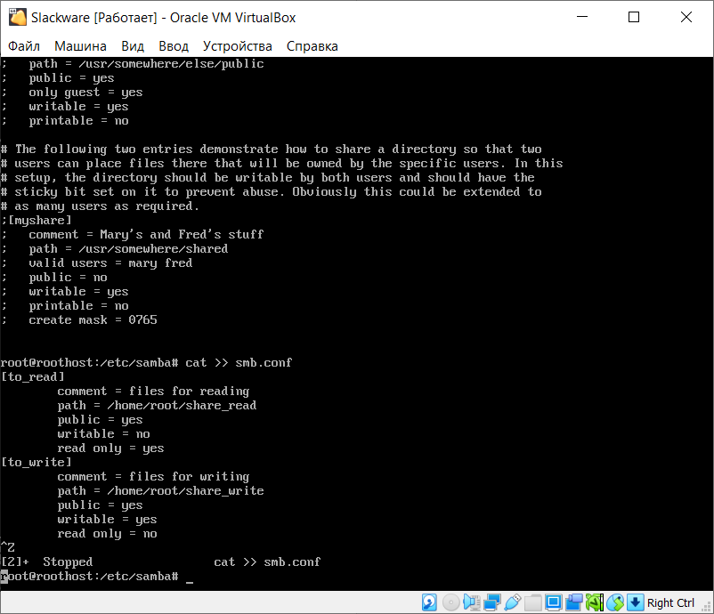

Рис. 2. Создание ресурсов

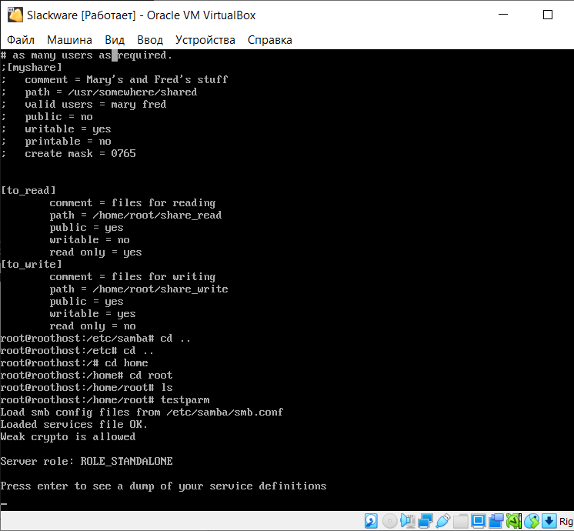

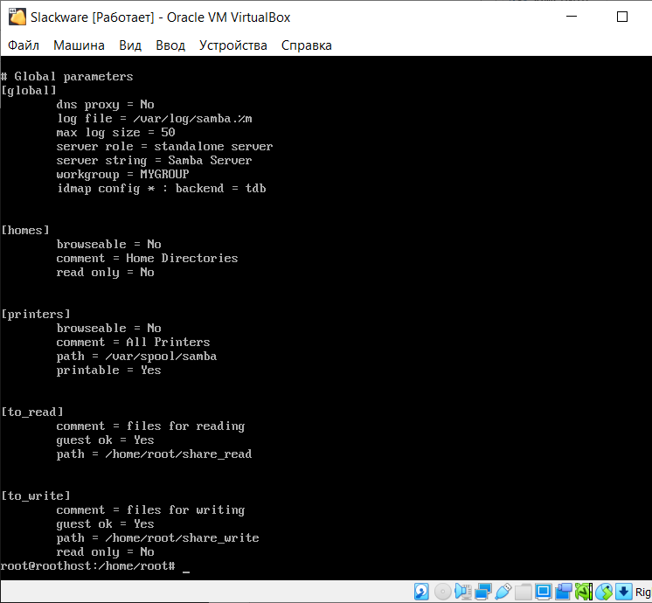

Рис. 3. Проверка конфигурации

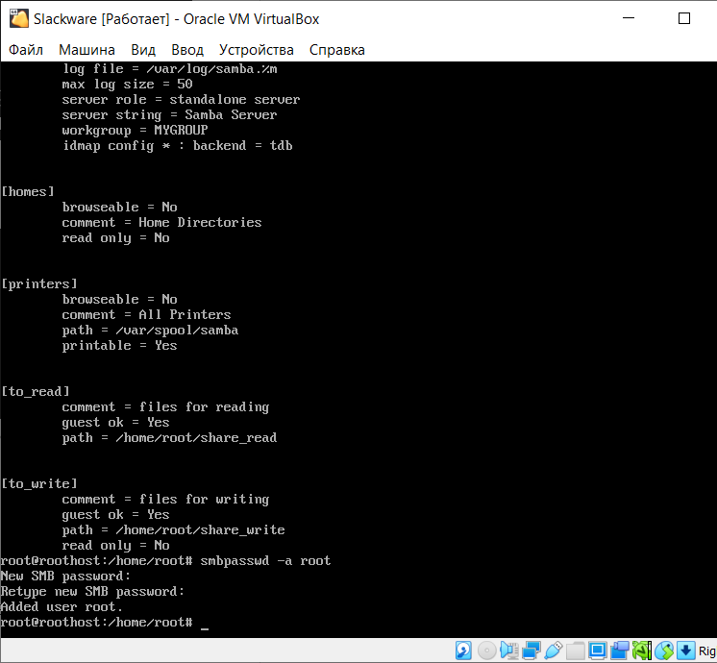

Рис. 4. Установка пароля

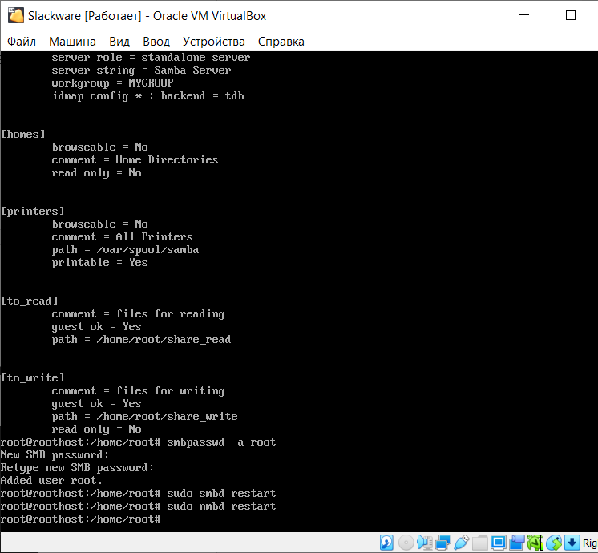

Рис. 5. Запуск демонов

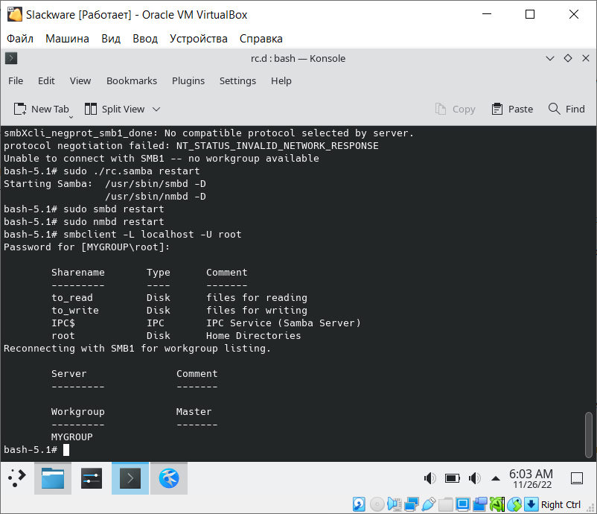

Рис. 6. Ресурсы удаленного хоста

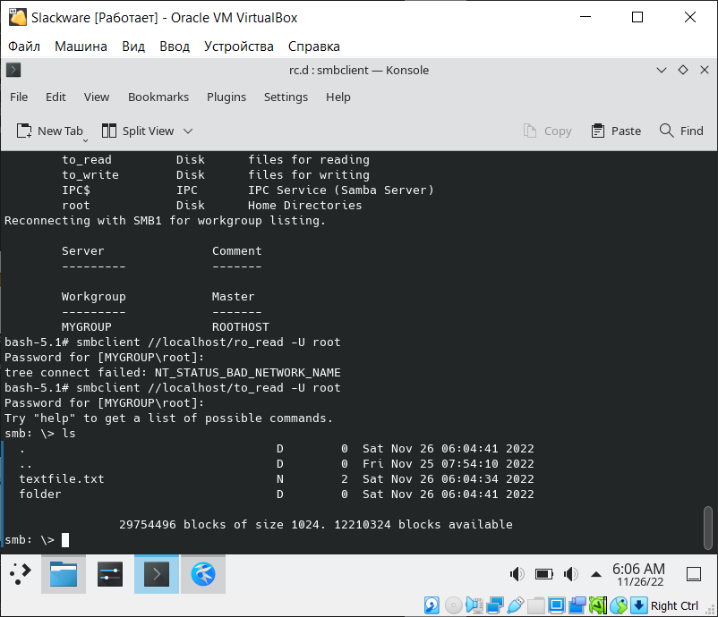

Рис. 7. Содержимое ресурса

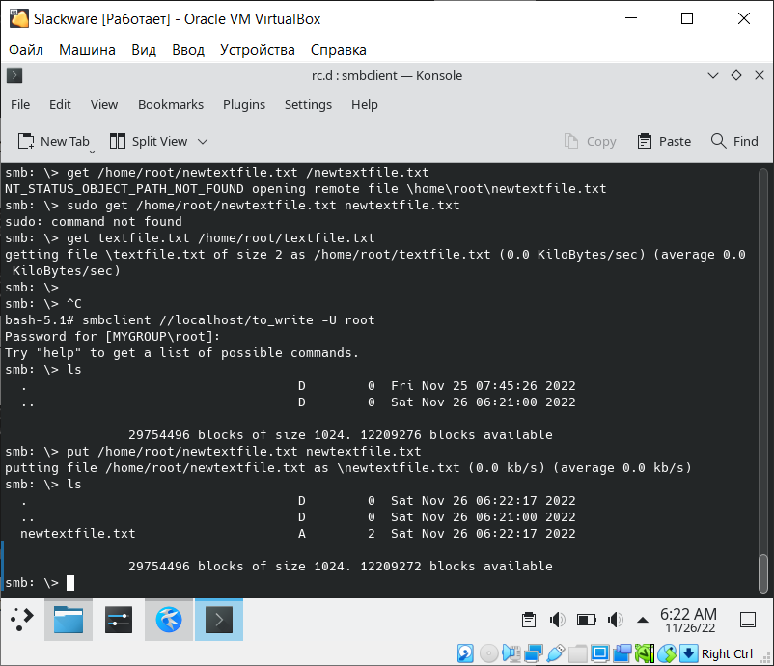

Рис. 8. Получение файлов с сервера



Рис. 9. Копирование файлов на сервер

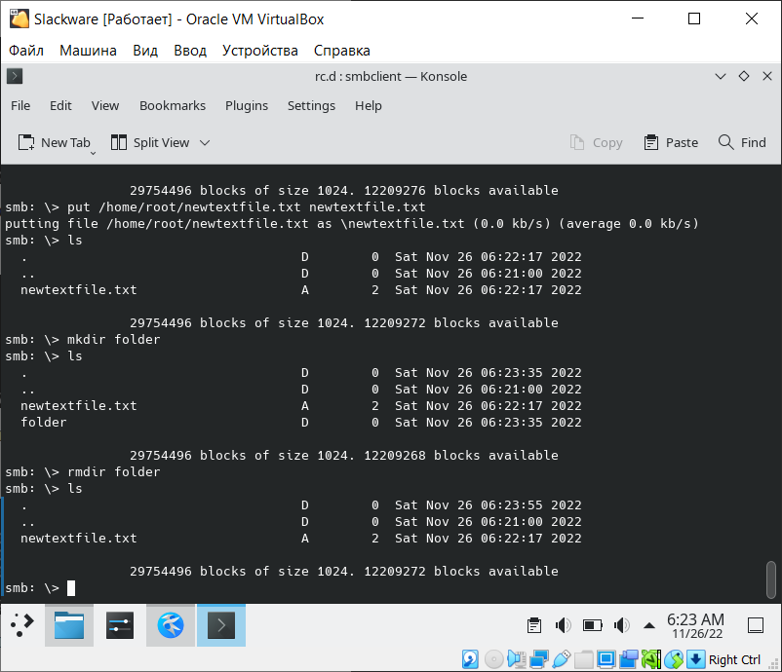

Рис. 10. Добавление и удаление папки на сервере

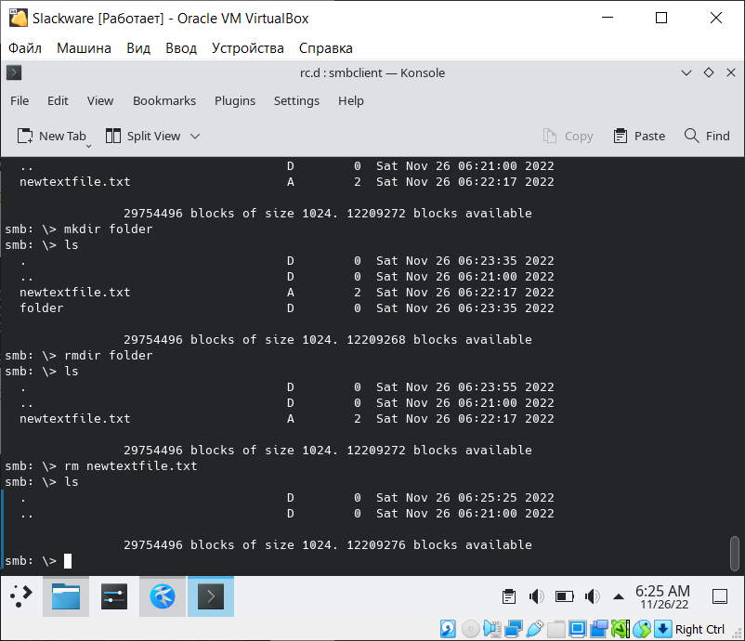

Рис. 11. Удаление файла на сервере

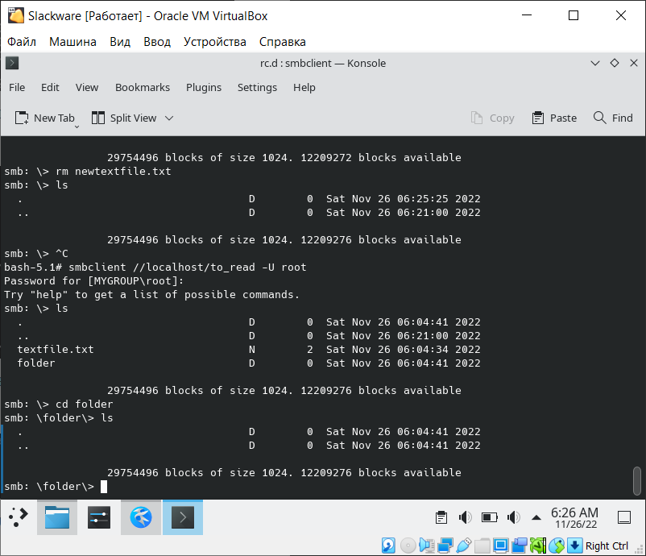

Рис. 12. Переход в папку на сервере

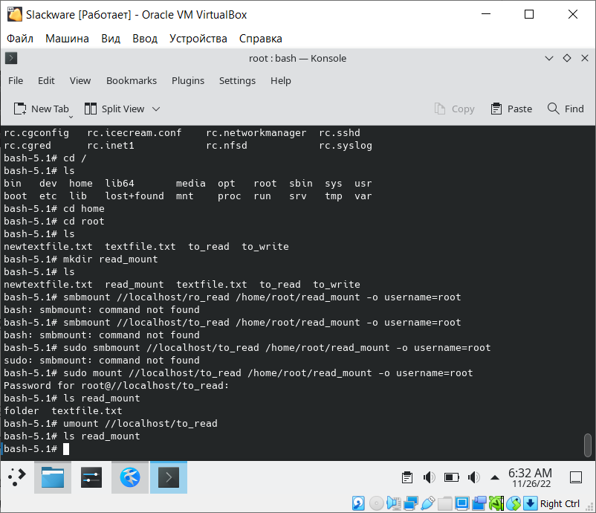

Рис. 13. Монтирование и демонтирование удаленного ресурса

**Вывод:** в ходе выполнения лабораторной работы были получены практические навыки по настройке и работе с сервером Samba в ОС Linux.

**Контрольные вопросы:**

1. **Опишите предназначение протокола SMB.**

Протокол SMB позволяет применять сетевой интерфейс Network Basic Input Output System (NetBIOS), который разрешает компьютерам Windows совместно использовать такие ресурсы, как принтеры и диски. Протокол SMB изначально предназначался для небольших локальных сетей. Для организации крупномасштабных сетей, включающих системы, которые функционируют под управлением UNIX, Microsoft разработала систему CIFS (Common Internet File System). В этой системе, предназначенной для сетей Windows, продолжает использоваться протокол SMB и интерфейс NetBIOS.

1. **Перечислите и опишите приложения сервера Samba.**

* smbd - Демон Samba, который поддерживает службы файлов и принтеров для клиентов SMB;
* nmbd - Демон Samba, который выполняет преобразование имен NetBIOS, а также реализует службу поддержки броузера;
* smbclient - Поддерживает для клиентов Linux доступ к службам Samba (как в случае с FTP);
* smbmount - Монтирует для клиентов Linux совместно используемые каталоги Samba;
* smbumount - Размонтирует совместно используемые каталоги Samba, смонтированные для клиентов Linux;
* smbpasswd - Изменяет в службах Samba пароли, зашифрованные с помощью SMB;
* smbstatus - Отображает текущий статус сетевых соединений SMB;
* smbrun - Интерфейсная программа для обеспечения взаимодействия демона smbd с внешними программами;
* testparm - Тестирует smb.conf — файл конфигурации Samba;
* smbtar - Выполняет резервное копирование совместно используемых ресурсов SMB/CIFS непосредственно на ленточные накопители UNIX.

1. **Назовите службы, которые поддерживает сервер Samba.**

Сервер Samba поддерживает четыре основные службы: предоставление совместного доступа к файлам и принтерам, аутентификация и авторизация, преобразование имен, объявление ресурсов.

1. **Опишите назначение демонов smbd и nmbd.**

Демон smbd поддерживает службы файлов и принтеров, а также аутентификацию и авторизацию для данных служб. Благодаря этому пользователи сети могут использовать файлы и принтеры совместно. Демон nmbd обеспечивает преобразование имен NetBIOS и поддержку броузера домена.

1. **Назовите файл, в котором определяются настройки сервера Samba.**

smb.conf.

1. **Опишите структуру файла smb.conf.**

Файл разделен на две основные части: одна предназначена для глобальных опций, а другая — для служб совместного доступа. Служба совместного доступа может представлять собой либо службу доступа к файлам, либо службу печати. Служба совместного доступа выполняет роль каталога, который клиенты, получившие к нему доступ, используют для расширения собственной файловой системы. Служба печати обеспечивает доступ клиентов к ресурсам печати, например к принтерам, управление которыми осуществляется сервером Samba.

1. **Опишите понятие секции в файле конфигурации.**

Основным структурным элементом файла smb.conf является секция. Каждому ресурсу соответствует своя секция, включающая название службы и определения атрибутов. Секция начинается с метки секции, включающей название совместно используемого ресурса, заключенное в скобки. Меткой секции может служить любое название, которое выбирается пользователем. Следом за меткой секции, в отдельных строках, вводятся различные параметры для данной службы.

1. **Опишите что определяется в секциях Global, Homes, Printers, Shares.**

В секции Global задается конфигурация сервера в целом, а также содержатся используемые по умолчанию записи, которые будут применены в сегментах home и directory. В секции Global также определяется конфигурация пароля. В секции Homes определяются задаваемые по умолчанию элементы управления, с помощью которых осуществляется доступ удаленных пользователей к рабочему каталогу пользователя. В секции Printers указываются используемые по умолчанию элементы управления, предназначенные для обеспечения доступа к принтерам. Секция Shares — это раздел, предназначенный для конкретных сетевых ресурсов, в частности для каталогов.

1. **Перечислите опции программы smbclient.**

* пароль - Задает пароль, необходимый для получения доступа к определенной службе на сервере. Если пароль не задан, пользователь получает запрос на его ввод;
* -S smb.conf - Указывает путь к файлу smb.conf;
* -B IP адрес - Указывает широковещательный IP-адрес;
* -О опции\_сокета - Перечисляет опции сокета;
* -R порядок\_определения\_ имен - Определяет необходимость использования только служб преобразования имен;
* -М хост - Предусматривает отсылку хосту сообщения winpopup;
* -i область доступа - Обеспечивает возможность использования данной области доступа NetBIOS;
* -N - Устанавливает запрет на запрос пароля;
* -n имя\_netbios - Предусматривает использование данного названия в качестве имени NetBIOS;
* -d уровень отладки - Задает уровень отладки;
* -Р - Устанавливает соединение со службой для работы с принтером;
* -р порт - Устанавливает соединение с определенным портом;
* -1 log базовое имя - Задает базовое имя для файлов log/debug;
* -h - Обеспечивает печать справочного сообщения;
* -I IP\_адрес - Определяет IP-адрес для установки подключения;
* -Е - Производит запись сообщения в поток stderr (а не в stdout);
* -U имя пользователя - Задает имя пользователя для регистрации в удаленной системе;
* -L хост - Определяет перечень сетевых ресурсов, доступных на определенном хосте;
* -w рабочая\_группа - Определяет имя рабочей группы;
* -D каталог - Определяет начальный каталог;
* -с командная строка - Выполняет команды, разделенные точкой с запятой.

1. **Опишите назначение команд smbmount и smbumount.**

Монтирование удаленных ресурсов на локальной рабочей станции осуществляется с использованием команды smbmount. Отмонтирование удаленного ресурса осуществляется с использованием команды smbumount.

1. **Приведите пример команды для просмотра ресурсов удаленного компьютера.**

smbclient –L //IP-address –U user\_name (по запросу ввести пароль).

1. **Опишите действия, необходимые для получения доступа к ресурсам удаленного компьютера.**

smbclient //IP-address/shared\_folder –U user\_name (по запросу ввести пароль).